Objectif : inventer la fin d’un texte en restant dans le genre de l’histoire

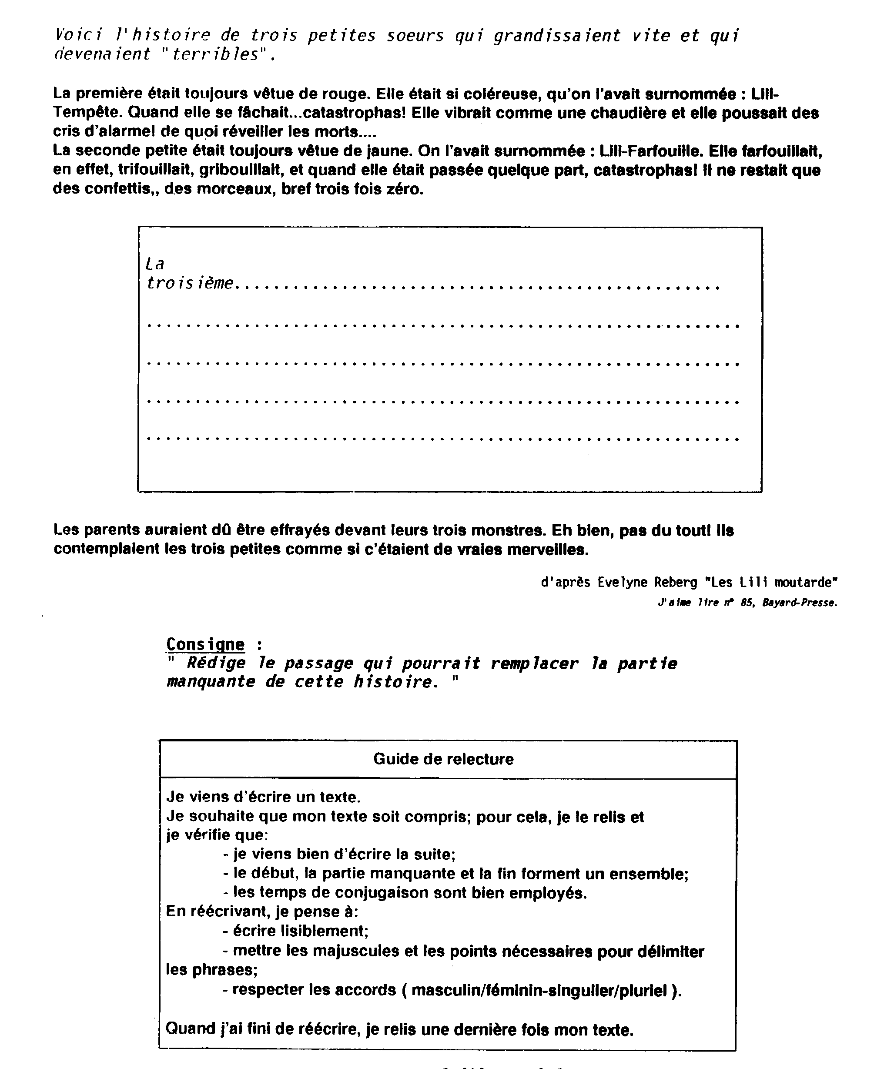

Objectif reconnaître les textes informatifs
Si tu y trouve un texte de type « informatif » tu l’entoures

menus
poésies
affiches
Roman
lettre
dictionnaires
Paire-parts
contes

Objectif : savoir présenter une lettre
voici le plan d’une lettre, place les bon numéros sur les étiquettes

1
2
3
4
5
6
7
La signature
La date
Le nom et l’adresse de celui qui écrit
Le contenu de la lettre
La formule de politesse
Le nom de celui à qui on écrit
La formule de début

Objectif : savoir construire une affiche
Mets une croix chaque fois que tu penses pouvoir mettre cette information dans une affiche

Un nouveau magasin va bientôt ouvrir. |  | Il ouvrira le samedi 25 octobre 2001
Il se situera rue de la poudrière à Paris |  | Ouverture d’un vidéo
« un dessin » |  | Vous pouvez téléphoner au 04 93 79 22 56
Le 25 /10 / 2001 |  | Rue de la poudrière - Paris
Tel : 04 79 22 56 |  | On vous offrira un beau cadeau si vous vous inscrivez.
Un cadeau offert pour une inscription. |  | Des milliers de cassettes

Objectif : transformer un récit par changement de temps
Recopie en mettant « demain » au début du texte
Elsa et ses parents passent leurs vacances dans les Cévennes. Aujourd'hui, ils visitent une grotte. Dans un petit train, ils montent jusqu'à 1'entrée de la grotte. Elsa a un peu peur. Mais la grotte est si belle qu'elle oublie vite sa peur !

Objectif : transformer un récit par changement de narrateur

Remplace « Elsa et ses parents » par « tu »
(fais attention à ce qui est souligné mais aussi au verbe)
Elsa et ses parents passent leurs vacances dans les Cévennes. Aujourd'hui, ils visitent une grotte. Dans un petit train, ils montent jusqu'à 1'entrée de la grotte. Elsa a un peu peur. Mais la grotte est si belle qu'elle oublie vite sa peur !

Objectif : préparer un questionnaire
Lis la consigne et travaille sur un brouillon avant de répondre.

Tu es allé au Musée de Terra Amata. Imagine que tu vas y retourner et prépare 4 ou 5 questions que tu pourrais poser.
Utilise ton guide de relecture pour te corriger avant de recopier(ponctuation, accords, majuscules etc.).
( utilise les mots : où, quand, comment , qui, quel(quelle)……

Objectif : faire son portrait
Comme tu as fait pour ton camarade, tu vas te décrire.

Tu te décris d’abord physiquement.

Ensuite dans le paragraphe suivant tu décris ton caractère.

Et dans le troisième paragraphe tu peux parler de ta famille ou de ce que tu aimes.

Utilise la leçon « décrire » et comme toujours le guide de relecture avant de recopier au propre.

Objectif : écrire un texte prescriptif
Tu vas écrire les règles de tenue quand tu es sur la route.

Ecris trois obligations :

Il faut … et trois interdictions : on ne doit pas
Il faut … on ne doit pas
Il faut … on ne doit pas

Utilise ton guide de relecture avant de recopier au propre.
Va à la ligne à chaque règle et n’oublie pas la ponctuation.

Objectif : connaître quelques notions de poésie
En rose tu colories une strophe
En vert tu colories un vers
En bleu tu colories des rimes
Tu donnes le nombre de pieds du premier vers : …………………pieds

J’ai…

J’ai dans mon gros sac
Ça me donne le trac
Un petit canard
Qui s’appelle Edouard

J’ai dans ma belle trousse
Ça me donne la frousse
Un petit serpent
Qui a mal aux dents

Dans l’ordinateur
J’ai un sécateur
Oh ! là ! que j’ai peur
J’en ai mal au cœur

J’ai dans l’portefeuille
Ça m’fait mal à l’œil
Un gros ver de terre
Qui se nomme Pierre

Poésie inventée par les élèves de la classe

Objectif : comprendre la notion de résumé

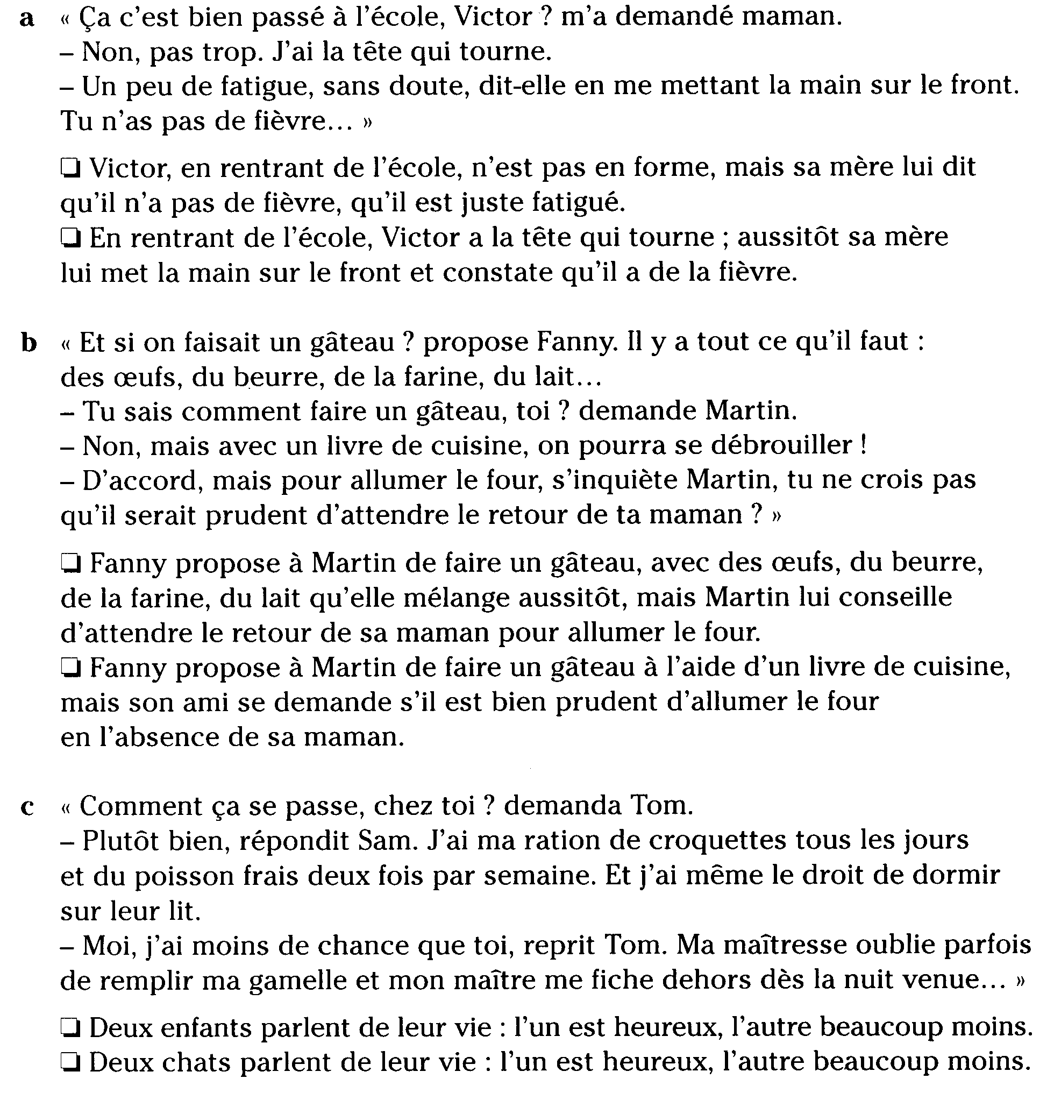

Objectif : résumer un texte

Lis ce texte plusieurs fois.
Remplis le tableau avant d’écrire le résumé.
Prend l’aide et utilise ton guide de relecture pour te corriger avant de recopier ton texte au propre.

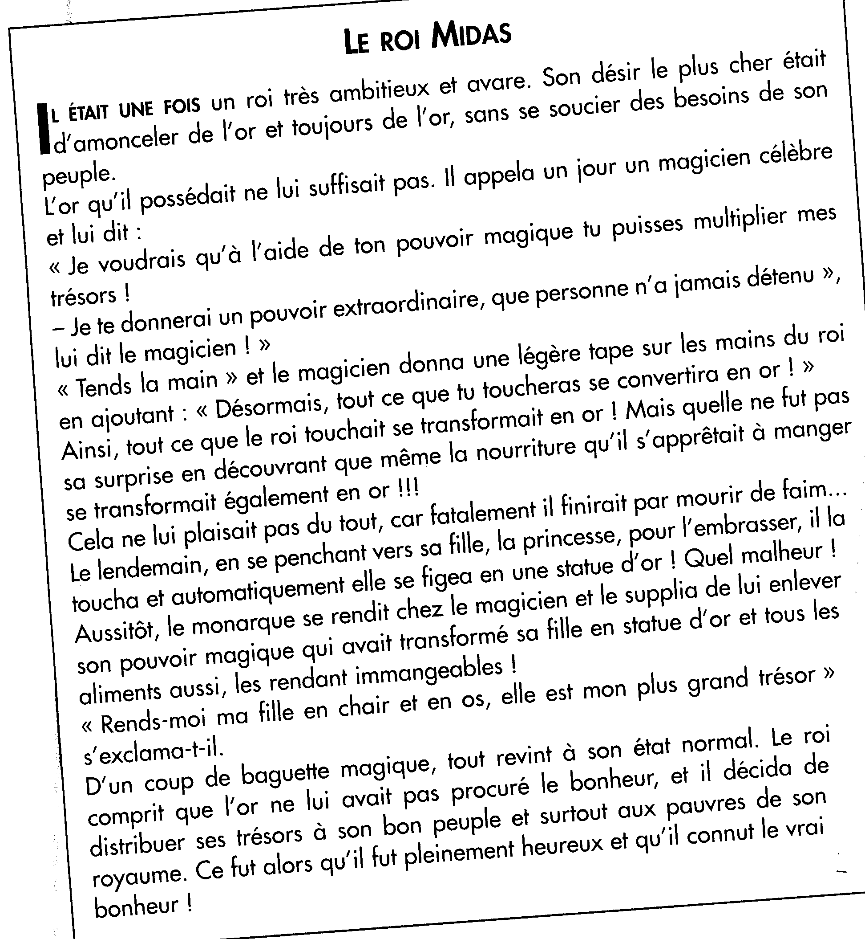

Situation au début de l’histoire
C’est l’histoire de ……………(qui ?où ?quoi ?)
Les événements  Une phrase pour chaque événement.  Pas de dialogue | .
La situation à la fin de l’histoire
A la fin…….

